
บันทึกข้อความ

ส่วนราชการ สภ.นบพิตำ โทร. 075 307 265
ที่ - วันที่ 1 กรกฎาคม 2569
เรื่อง รายงานผลการใช้จ่ายงบประมาณปีงบประมาณ พ.ศ.2569 ไตรมาส 1-3 รอบ 9 เดือน (1 ต.ค. 68 – 30 มิ.ย. 69)

เรียน ผกก.สภ.นบพิตำ ( ผ่าน สว.อก.สภ.นบพิตำ )

ตามคำสั่ง สถานีตำรวจภูธรนบพิตำ ที่ 245/๒๕๖๘ ลง ๑๒ พ.ย. ๒๕๖๘ เรื่อง แต่งตั้งคณะทำงานการประเมินคุณธรรมเละความโปร่งใสของสถานีตำรวจ โดยมอบหมาย ให้งานการเงิน สภ.นบพิตำ รายงานผลการใช้จ่ายงบประมาณปี พ.ศ.2569 ไตรมาส 1-3 รอบ 9 เดือน (1 ต.ค.68 – 30 มิ.ย.69) เพื่อนำไปใช้ในการปรับปรุงพัฒนาองค์กรให้มีประสิทธิภาพ เกิดความโปร่งใส ป้องกันการทุจริตในหน่วยงาน นั้น

งานการเงิน สภ.นบพิตำ ขอส่งรายงานผลการเบิกจ่าย ของปีงบประมาณ 256๙ ไตรมาส 1-3รอบ 9 เดือน (1 ต.ค.68 – 30 มิ.ย. 69) ซึ่งมีผลการเบิกจ่ายคิดเป็นร้อยละ 75 พร้อมทั้งได้แนบรายละเอียดผลการเบิกจ่ายมาพร้อมหนังสือนี้ด้วยแล้ว

จึงเรียนมาเพื่อโปรดทราบ

ร.ต.อ.หญิง
( วศินีย์ ชุมคง )
รอง สว.อก.สภ.นบพิตำ

เรียน ผกก.สภ.นบพิตำ
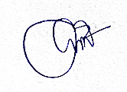
เพื่อโปรดทราบ

พ.ต.ท.หญิง
- ทราบ
พ.ต.อ 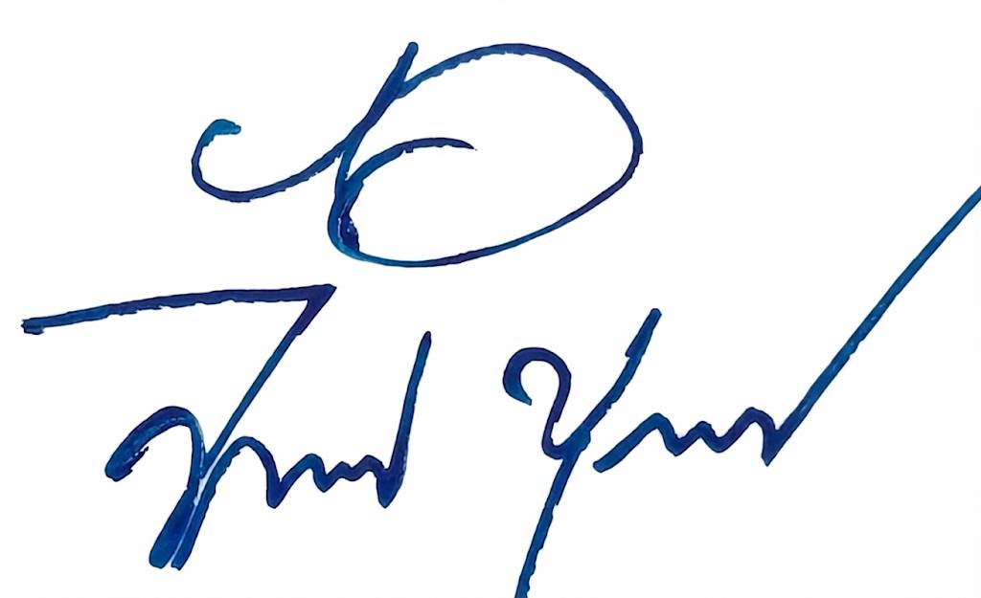
( จักรวรรดิ บุญทวีกุลสวัสดิ์ )
รอง ผบก.ภ.จว.นครศรีธรรมราช
รรท.ผกก.สภ.นบพิตำ
๑ ก.ค. ๖๙
( อมรรัตน์ พัชนี )
สว.อก.สภ.นบพิตำ

